Министерство образования Республики Беларусь

Учреждение образования

“Белорусский государственный университет

информатики и радиоэлектроники”

Факультет информационных технологий и управления

Кафедра интеллектуальных информационных технологий

**ЛАБОРАТОРНАЯ РАБОТА №2**

по дисциплине «Логические основы интеллектуальных систем»

на тему

«Решение логических задач на языке логики высказываний»

**Вариант 1**

Выполнил ст. гр. 721701 Шамрук Е. В.

Проверил Бобков А. В.

Минск 2020

**Цель**

Реализовать процедурную программу, решающую задачу обработки формул языка логики высказываний.

**Вариант 1**

Вычислить возможные значения формулы при частично заданной интерпретации формулы (частично заданных значениях пропозициональных переменных). Результат оформить в виде таблицы.

**Дополнительные теоретические сведения**

Грамматика языка логики высказываний.

<константа> ::= 1|0

<символ> ::= A|B|C|D|E|F|G|H|I|J|K|L|M|N|O|P|Q|R|S|T|U|V|W|X|Y|Z

<отрицание> ::= !

<конъюнкция> ::= &

<дизъюнкция> ::= |

<импликация> :: = ->

<эквиваленция> ::= ~

<открывающая скобка> ::= (

<закрывающая скобка> ::= )

<бинарная связка> ::= <конъюнкция> | <дизъюнкция> | <импликация> | <эквиваленция>

<атом> ::= <символ>

<унарная сложная формула> ::= <открывающая скобка><отрицание> <формула><закрывающая скобка>

<бинарная сложная формула> ::= <открывающая скобка><формула> <бинарная связка><формула><закрывающая скобка>

<формула> ::= <константа> | <атом> | <унарная сложная формула> | <бинарная сложная формула>

**Программная реализация**

В рамках лабораторной работы стандартными средствами языка JavaScript был реализован алгоритм, вычислить возможные значения формулы при частично заданной интерпретации формулы. Суть алгоритма заключается в циклической замене подформул их значениями.

**Блок-схемы алгоритмов**

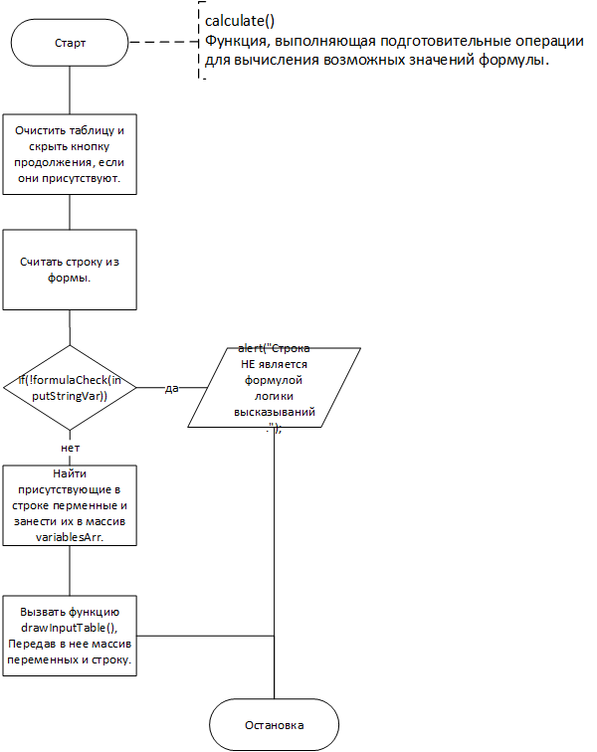

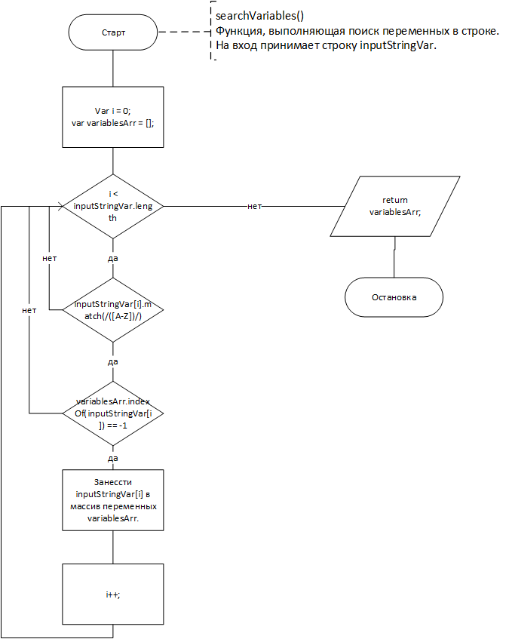

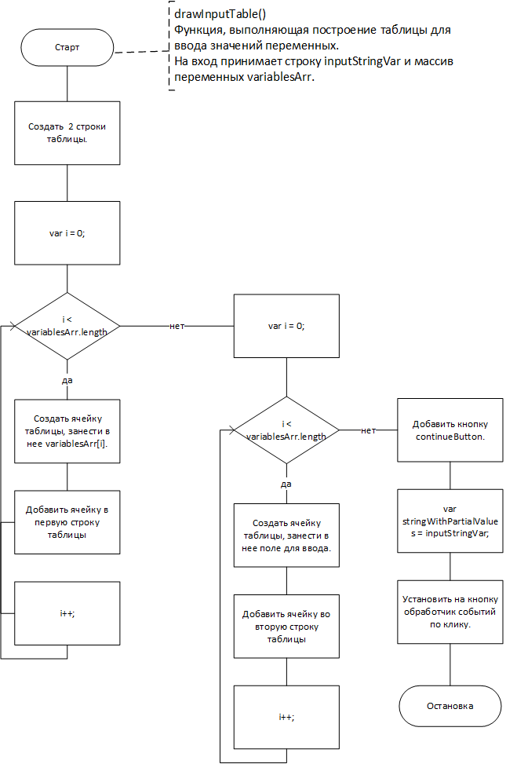

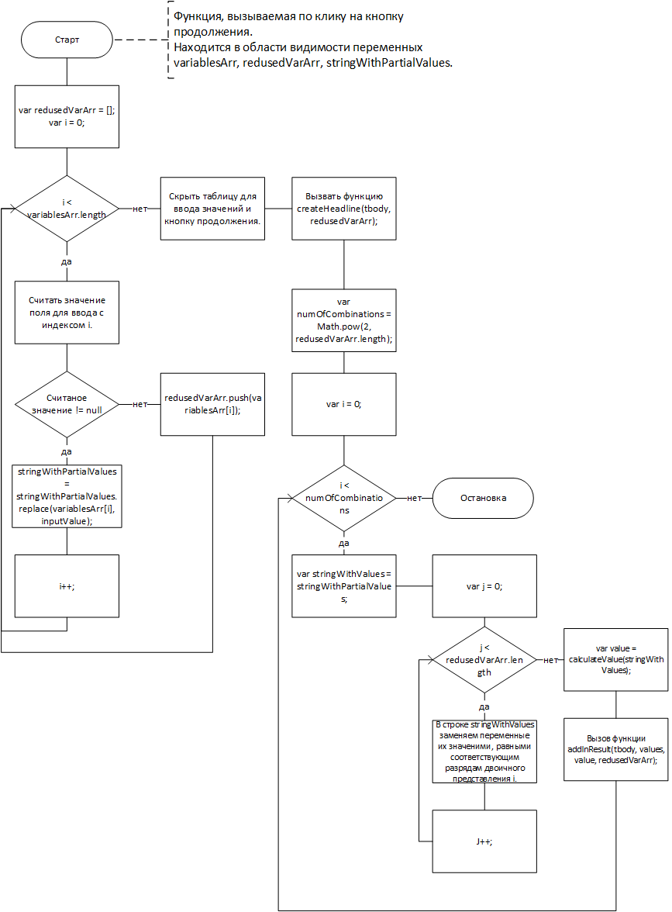

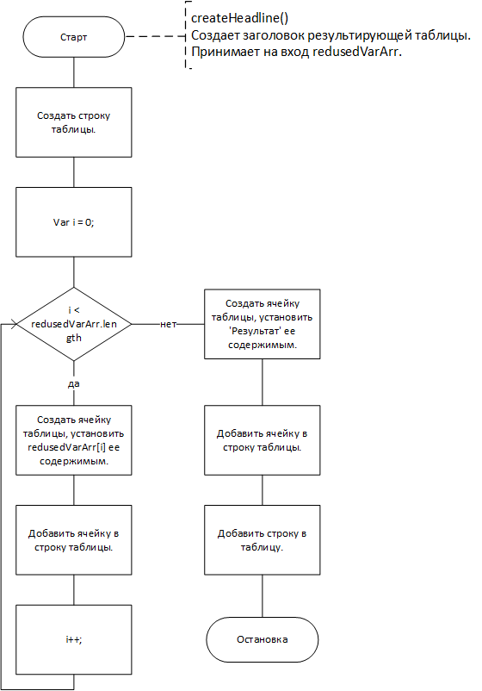

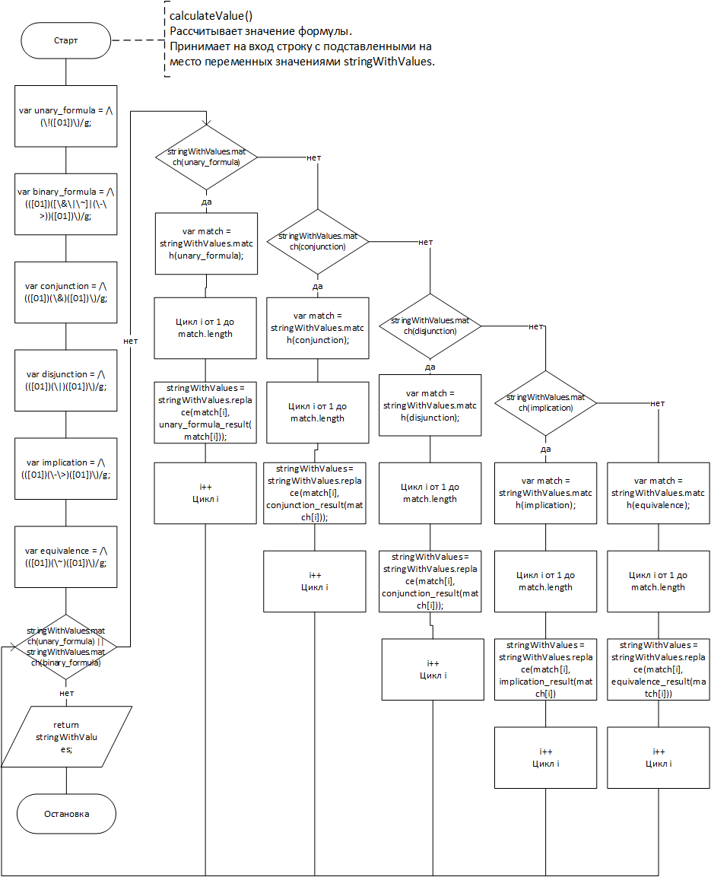

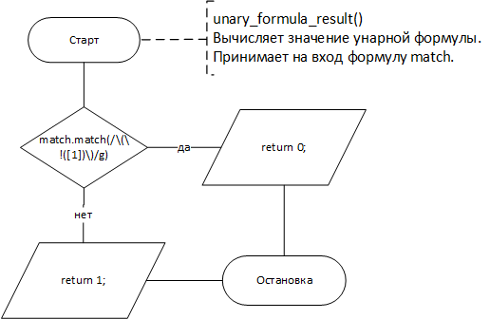

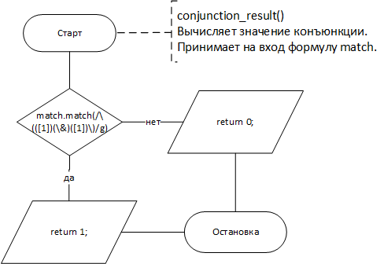

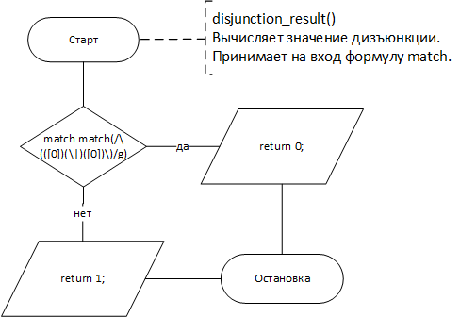

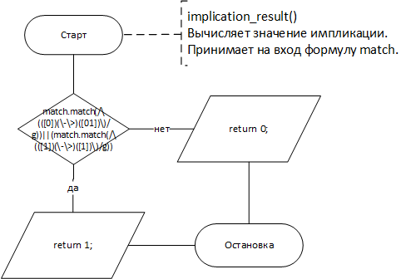

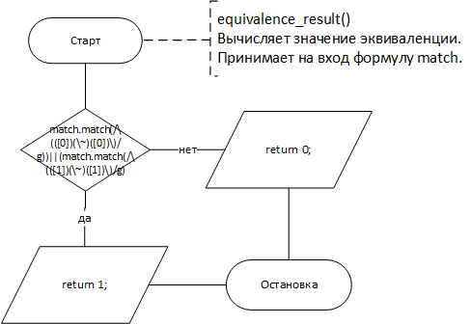

**Результаты тестирования и отладки**

**Тест 1**

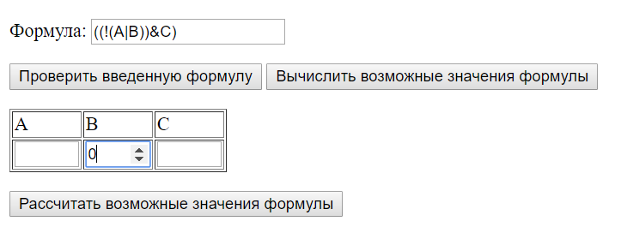

Рисунок 1. Заданные значения переменных.

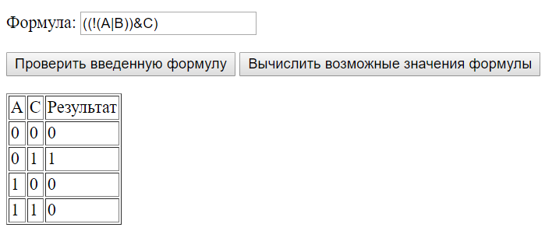

Рисунок 2. Результаты выполнения программы.

**Тест 2**

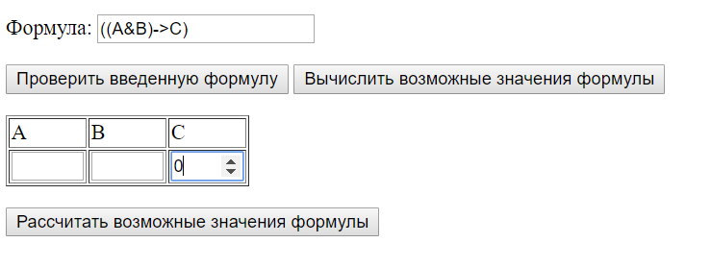

Рисунок 3. Заданные значения переменных.

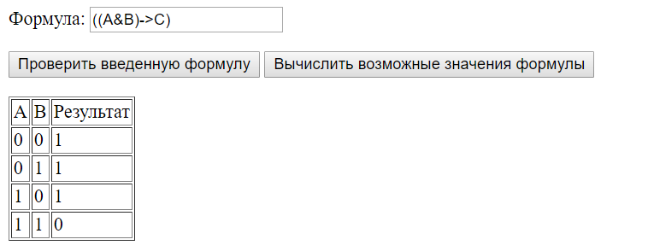

Рисунок 4. Результаты выполнения программы.

**Тест 3**

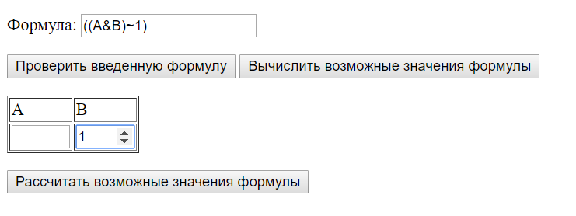

Рисунок 5. Заданные значения переменных.

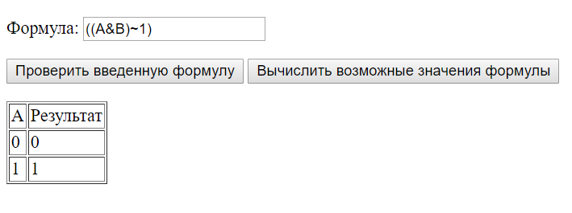

Рисунок 6. Результаты выполнения программы.

**Тест 4**

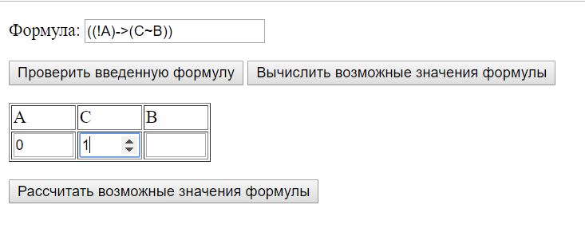

Рисунок 7. Заданные значения переменных.

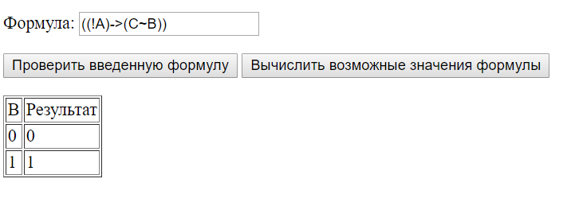

Рисунок 8. Результаты выполнения программы.

**Тест 5**

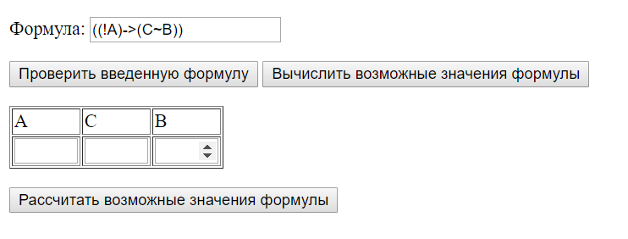

Рисунок 9. Заданные значения переменных.

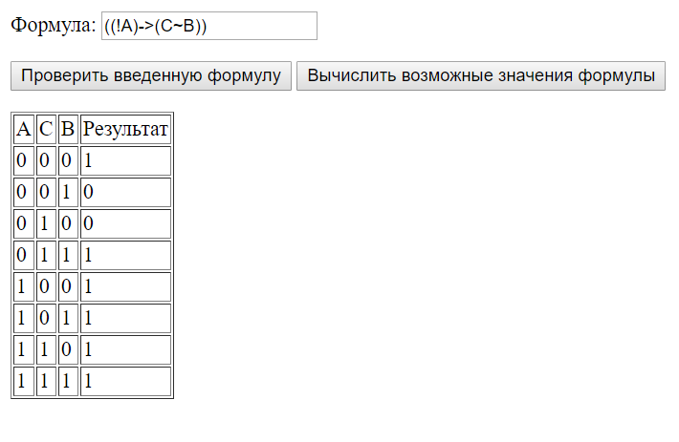

Рисунок 10. Результаты выполнения программы.

**Вывод:**

В ходе лабораторной работы была реализована программа, позволяющая вычислить возможные значения формулы при частично заданной интерпретации формулы. Были составлены блок-схемы алгоритмов и проведены тесты на корректность программы.